Új cikk hozzaadása
Újbejegyzés
Kitolteni a cimet (legyen utos, lenyegretoro, arat tartalmazza, fapadosok eseteben legyen ott a Ft-tól vagy ha tobb repjegyrol irsz pl: KLM repjegyek most akár Ft-tól
Rovid bevezeto szoveg (irj az uti celrol, mikorra szol a repjegy, ha konkret idopontot szeretnel promozni, mit tartalmaz a repjegy ara (pl: Qatar Airways esetében a nagy 30kg poggyaszt, fedelzeti ellatast, szorakoztato rendszert, egy atszallast Dohaban) nyugodtan nezd vissza a regebbi cikkeket es inspiralodj
Kovetkezo bekezdes konkret úti cel: pl Roma Budapestrol 16 000 ft-tól (ala pelda datum, ala pedig a button kodja)
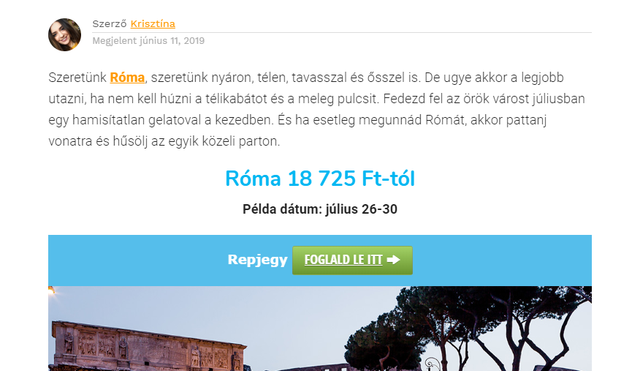
A button ala pedig egy kep lehet panorama vagy regular kep is – rad hagyom
Kepekhez – media feltoltese – a keresoben talalsz regebbi kepeket is, kivalasztod es berakod a cikkbe – kepeket kereshetsz: unsplash.com vagy a mediatarban
Az egyes uti celokrol irhatsz tobbet is, pl.: kotelezo programok, kihagyhatatlan latnivalok, kozlekedes, bejutas a repterrol, milyenek az etelek stb.
A jobb oldali dokumentum reszben szukseges kitolteni a Szerzot, kategoriat, cimkeket es a kiemelt kepet is (boritokep meretei: 1600x960)
Majd legorgetsz es kitoltod a snippet-et – Cikk cime, link (kotojellel és ekezetek nelkul, pl: akcios-repjegy-maltara) es meta description valamint a fokulcsszavat
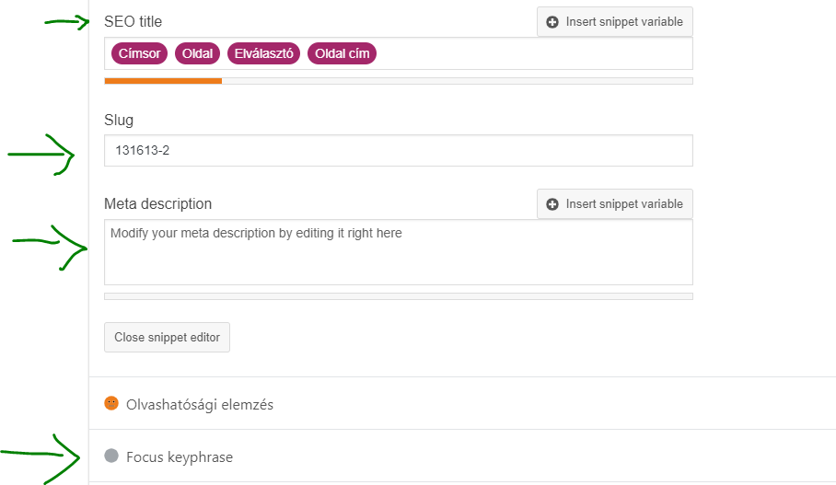

Ha minden rendben van, a jobb felso sarokban kattints az ELONEZETRE, ellenorizd le a szoveget, a buttont, hogy jol mukodik a link es a megfelelo repjegyet mutassa, és ha minden rendben van akkor KOZZETETEL

